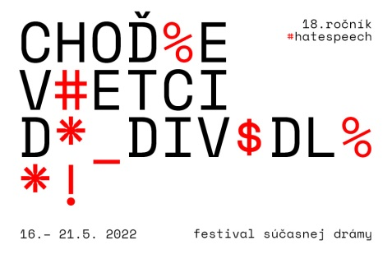
Dramaturgická rada rozhodla o súťažnom programe festivalu Nová dráma/New Drama 2022

|Bratislava, 8. marec 2022 | – Osemnásty ročník festivalu, ktorý organizuje Divadelný ústav, sa uskutoční 16. – 21. mája 2022 v Bratislave. Do hlavného programu festivalu vybrala dramaturgická rada deväť inscenácií, ktoré sa budú uchádzať o tri festivalové ceny.

O hlavnej cene za najlepšiu inscenáciu festivalu Grand Prix Nová dráma/New Drama rozhodne medzinárodná porota. Účastníci seminára mladej kritiky, poslucháči vysokých škôl umeleckého a humanitného smeru, udelia Cenu študentskej poroty. Inscenácia, ktorá získa najviac diváckych hlasov, dostane Cenu bratislavského diváka. Ceny budú odovzdané počas slávnostného ceremoniálu 21. mája.

„Aj tento rok bude hlavný program doplnený o niekoľko sprievodných podujatí. Kľúčovým sa stane reťazové inscenované čítanie hier súčasných ukrajinských autoriek a autorov naprieč slovenskými divadlami s cieľom podpory mieru, pokoja a ukončenia vojnových operácií u našich východných susedov. Doplnenie tejto témy prinesie aj medzinárodná konferencia, ktorú Divadelný ústav chystá v spolupráci s ITI Worldwide na tému Contemporary Freedom and the New Crisis of Theatre Between Ideological Extremism and the ‘Cancel Culture’/ Súčasná sloboda a nová kríza divadla medzi ideologickým extrémizmom a kultúrou vymazávania“, hovorí riaditeľka Divadelného ústavu Vladislava Fekete.

Programová sekcia Focus bude zameraná na súčasnú rakúsku drámu. Patrónom nadchádzajúceho ročníka bude nemecký režisér a dramatik Falk Richter a povedie aj masterclass pre slovenských divadelníkov.

Na celoslovenskom divadelnom festivale sa predstaví a o ceny zabojuje 9 inscenácií súčasnej slovenskej a svetovej drámy. Festival Nová dráma/New Drama sa bude konať v dňoch 16. – 21. mája 2022 v bratislavských divadlách.

Dramaturgická rada festivalu Nová dráma/New Drama 2022 (v zložení Zuzana Spodniaková – divadelná kritička, Milo Juráni – divadelný kritik a teatrológ, Max Sobek – divadelný režisér) uzavrela výber inscenácií do súťažného programu. Rada vyberala z viac ako 70 inscenácií súčasných dramatických textov v profesionálnych divadlách na Slovensku, ktoré mali premiéru v období od 1. februára 2021 do 31. februára 2022. Do hlavného programu vybrala dramaturgická rada 9 súťažných inscenácií.

Zoznam nominovaných inscenácií do hlavného programu 18. ročníka festivalu Nová dráma/New Drama 2022 (inscenácie sú zoradené abecedne podľa názvu):

- Kolektív autorov: Generácia Z – Krása nevídaná
(réžia: Zuzana Fialová)
Divadlo P. O. Hviezdoslava

- Peter Lomnický: Hunger
(réžia: Jozef Vlk)
Debris Company

- Kolektív autorov: Kým prídu Stouni...
(réžia: Matúš Bachynec)
Slovenské národné divadlo

- Thomas Melle: Naše fotky
(réžia: Eduard Kudláč)
Mestské divadlo Žilina

- Alžbeta Vrzgula: Ponížení a krvilační
(réžia: Alžbeta Vrzgula)
Uhol_92

- Lenka Garajová: Prevádzači
(réžia: Šimon Ferstl)
Divadlo DPM

- Kolektív autoriek: Roľa
(réžia: Veronika Malgot)
Divadlo NUDE

- Kolektív: Spaľovačka
(réžia: Alexandra Bolfová)
GAFFA

- Anton Korenči: Zánik Západu
(réžia a koncept: Anton Korenči)
Divadlo P. O. Hviezdoslava

Aktuálne informácie o festivale budú pravidelne zverejňované na www.novadrama.sk

Oplatí sa nás sledovať aj na facebooku – www.facebook.com/NovaDramaFestival

---

V prípade ďalších doplňujúcich otázok je vám k dispozícii:
Ing. Jana Dugasová
PR Divadelného ústavu
Divadelný ústav, Jakubovo nám. 12, 813 57 Bratislava
Tel. +421 2 2048 7106
Mobil: +421 918 838 761
E-mail: jana.dugasova@theatre.sk

